Bogotá D.C.,

Honorable Representante
JENNIFER KRISTIN ARIAS
Presidente
CÁMARA DE REPRESENTANTES
Ciudad

Asunto: Radicación Proyecto de Ley “por medio de la cual se modifica la Ley 769 de 2002 y se dictan otras disposiciones.”

Respetada Presidente,

De conformidad con lo establecido en la Ley 5 de 1992, presento a consideración del Honorable Congreso de la República de Colombia el Proyecto de Ley que se adjunta: “por medio de la cual se modifica la Ley 769 de 2002 y se dictan otras disposiciones”.

Atentamente,

ALEJANDRO VEGA PÉREZ
Representante a la Cámara
Partido Liberal Colombiano

PROYECTO DE LEY No. _____ DE 2021 CÁMARA
“por medio de la cual se modifica la Ley 769 de 2002 y se dictan otras disposiciones.”

EL CONGRESO DE COLOMBIA
DECRETA:
Artículo 1º. Objeto. La presente Ley tiene por objeto ajustar algunas disposiciones del Código Nacional de Tránsito a fin de que se ajusten los principios de justicia y equidad que orientan el Estado social de derecho.
Artículo 2º. Modifíquense los literales D.3., D.4., D.5., D.6. y D.7. del artículo 131 de la Ley 769 de 2002, los cuales quedarán así:
“D.3. Transitar en sentido contrario al estipulado para la vía, calzada o carril.
D.4. No detenerse ante una luz roja o amarilla de semáforo, una señal de “PARE” o un semáforo intermitente en rojo.
D.5. Conducir un vehículo sobre aceras, plazas, vías peatonales, separadores, bermas, demarcaciones de canalización, zonas verdes o vías especiales para vehículos no motorizados.
D.6. Adelantar a otro vehículo en berma, túnel, puente, curva, pasos a nivel y cruces no regulados o al aproximarse a la cima de una cuesta o donde la señal de tránsito correspondiente lo indique.
D.7. Conducir realizando maniobras altamente peligrosas e irresponsables que pongan en peligro a las personas o las cosas.”
Artículo 3º. Vigencia y derogatorias. La presente ley deroga todas las disposiciones que le sean contrarias y rige a partir de la fecha de su promulgación.
Del Representante,

ALEJANDRO VEGA PÉREZ
Representante a la Cámara
Partido Liberal Colombiano

EXPOSICIÓN DE MOTIVOS DEL PROYECTO DE LEY ______ DE 2021

“por medio de la cual se modifica la Ley 769 de 2002 y se dictan otras disposiciones.”

I. OBJETO DEL PROYECTO
El propósito del presente proyecto de ley modificar algunas sanciones actualmente establecidas en el Código Nacional de Tránsito Terrestre a fin de que se ajusten a los principios de justicia y equidad que rigen el Estado social de derecho.
Para ello, se propone eliminar la distinción que actualmente está contenida en el artículo 131 de la Ley 769 de 2002, por la cual se asigna una consecuencia más gravosa a los motociclistas que cometan las infracciones allí establecidas en comparación con lo dispuesto respecto de los demás actores viales.

II. JUSTIFICACIÓN
Las motocicletas son el tipo de transporte más común y utilizado en Colombia; actualmente representa el 59% de todo el parque automotor del país en el que se cuentan un total de 16.042.336 vehículos registrados. En los últimos veinte años Colombia ha visto un incremento sustancial de usuarios y propietarios de motocicletas. El país pasó de reportar un total de 33.200 motos registradas en 2001 a 9.419.374 a 31 de diciembre de 2020; un incremento del 2272% en dos décadas.
Dadas estas cifras, es apenas evidente que el Código Nacional de Tránsito Terrestre, expedido en julio de 2002, atendía a una realidad completamente distinta a la que tenemos hoy en el país respecto de las motocicletas, por lo que es necesario que este Congreso analice en detalle las nuevas circunstancias que rodean la propiedad y uso de las motocicletas en el país a efectos de establecer si se justifica mantener disposiciones que establecen una diferenciación en contra de los propietarios de motos como la que actualmente establecen los numerales D3 a D7 del artículo 131 del Código Nacional de Tránsito Terrestre, por el cual se dispone que, para las conductas allí señaladas habrá sanción económica equivalente a 30 salarios mínimos diarios, e inmovilización del vehículo, si alguna de dichas infracciones es cometida en una motocicleta, no así si es ocasionada por cualquier otro tipo de vehículo.

Situación socioeconómica de los propietarios de motocicletas.
De acuerdo la Encuesta Nacional de Calidad de Vida de 2020 (ECV), adelantada por el DANE, el 23,8% de los hogares de Colombia tiene, al menos, una moto. La tenencia de este tipo de vehículo es mayor en los centros poblados y áreas rurales dispersas donde, según la misma encuesta, un 28,0% de los hogares reportó contar con mínimo una moto, frente a un 22,5% de los hogares en cabeceras municipales que señaló tener el mismo tipo de vehículo.
Adicionalmente, al comparar el crecimiento de la tenencia de motocicletas a nivel urbano y rural se encuentra que el mayor incremento se presenta en el área rural donde entre 2011 a 2020 se reportó un aumento del 78% de hogares con moto, mientras que en las zonas urbanas dicho incremento fue del 20% para el mismo período de tiempo, lo que evidencia la importancia que ha adquirido este vehículo en el campo colombiano donde se ha convertido en el medio de transporte más asequible para los campesinos.
Adicionalmente, las motos son el segundo medio de transporte más importante medio de transporte en la ruralidad. Según el Estudio Nacional Las motocicletas en Colombia: aliadas del desarrollo del país, llevado a cabo en 2019 por la ANDI, la motocicleta fue el segundo medio de transporte más utilizado en las zonas rurales para desplazarse en 2018, seguido solo por los desplazamientos a pie, que son utilizados por más del 58% de la población; y fue el tercer medio más utilizado en las áreas urbanas en el mismo período, seguido por los viajes en buses urbanos e intermunicipales y las caminatas, que ocuparon el primer lugar con un 23,9%.
Por otra parte, la moto se ha convertido en el medio de transporte por excelencia de las personas de menores ingresos y capacidad adquisitiva. A 2018, el 31,7% de las mujeres y el 30,6% de los hombres, jefes de hogar con motocicleta, tienen apenas algunos años de primaria; solo el 19,4% de las mujeres y el 16,5% de los hombres completó la educación primaria y apenas el 8,8% de las mujeres y el 7,6% de los hombres terminó la secundaria; lo que pone en evidencia que quienes utilizan la moto como medio de transporte cuentan con menores posibilidades de acceder a trabajos con una remuneración elevada.
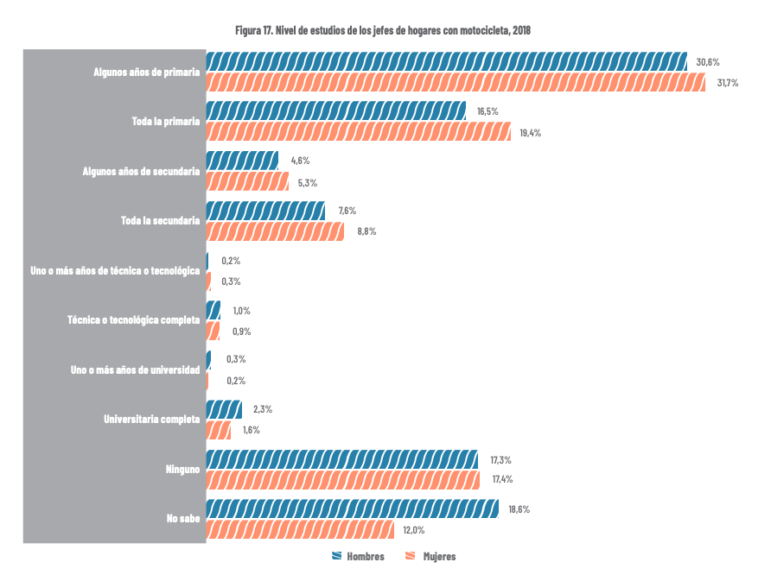
Fuente: Imagen tomada del Estudio Nacional Las motocicletas en Colombia: aliadas del desarrollo del país. ANDI, 2019.
En concordancia con la situación descrita respecto del nivel educativo de los jefes de hogar con motocicletas, el 91,4% de los hogares con moto se encuentra en estratos bajo-bajo a medio bajo, mientras que solo el 4,6% se ubica en zonas de estratos medio a alto; lo que evidencia la importancia que tiene este vehículo para los hogares de menores ingresos del país.
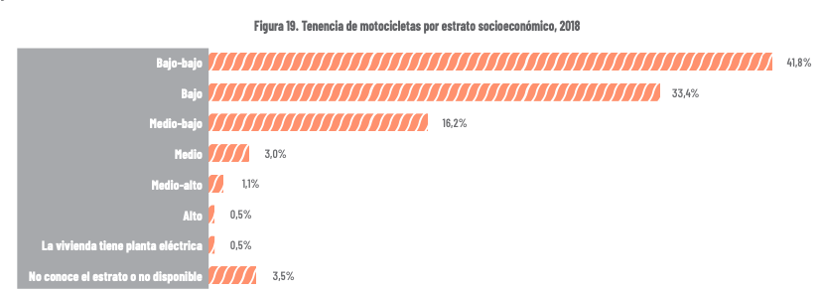
Fuente: Imagen tomada del Estudio Nacional Las motocicletas en Colombia: aliadas del desarrollo del país. ANDI, 2019.
Además de lo expuesto, es necesario considerar que para un importante grupo de propietarios de motocicletas estas constituyen no solo su medio de transporte sino, más aún, su herramienta de trabajo. Según cálculos de la ANDI, unas 2,6 millones de personas utilizan este vehículo para realizar sus labores como domiciliarios, mensajeros, repartidores de correo o periódicos; si se toma un promedio de 3 personas por familia, se tiene que mediante la tenencia de una motocicleta se apoya la subsistencia de más de 7,8 millones de colombianos.
De los anteriores datos, es claro que la motocicleta constituye el medio de transporte al que pueden acceder los hogares con menores ingresos y oportunidades del país. No obstante, existe en la normativa vigente del Código Nacional de Tránsito Terrestre, Ley 769 de 2002, una medida que representa un trato mucho más gravoso para los propietarios de motocicletas con la cual se termina por profundizar las brechas de equidad en contra de estos quienes, como se evidenció, en su mayoría se encuentran en una situación socioeconómica menos favorecida que los propietarios de automóviles.
Actualmente, el artículo 131 del Código Nacional de Tránsito Terrestre, incluye, entre otras sanciones, que los conductores que incurran en conductas como transitar en sentido contrario al estipulado para la vía, calzada o carril; no detenerse ante una luz roja o amarilla de semáforo, una señal de “PARE”; conducir un vehículo sobre aceras, plazas, vías peatonales, separadores, bermas, demarcaciones de canalización, zonas verdes o vías especiales para vehículos no motorizados; adelantar a otro vehículo en berma, túnel, puente, curva, pasos a nivel y cruces no regulados o al aproximarse a la cima de una cuesta; o conducir realizando maniobras altamente peligrosas e irresponsables que pongan en peligro a las personas o las cosas, no solo serán merecedores de la multa económica más alta equivalente a 30 salarios mínimos diarios, sino que, si alguna de estas infracciones es cometida en una motocicleta la conducta será sancionada además con la inmovilización del vehículo.
La medida de inmovilización del vehículo, que actualmente aplica solo para las motos en los casos anotados, implica el traslado a los patios de las municipalidades y el pago de la grúa y los días de parqueadero, además de la multa equivalente a un salario mínimo mensual vigente, lo que pone en una evidente desventaja a los propietarios de vehículos quienes hacen parte de un sector de la población para el que la sanción equivalente a un salario mínimo mensual vigente ya es lo suficientemente fuerte como para añadir a ella los costos asociados a la inmovilización de los vehículos.
Así las cosas, la medida actualmente incluida en el Código Nacional de Tránsito Terrestre desconoce la diferencia socioeconómica entre los dos grupos a quienes se dirige la sanción diferenciada por cometer el mismo tipo de conductas, esto es los propietarios de vehículos en contraste con los propietarios de motocicletas. En el caso de los primeros, aunque no necesariamente todos cuentan con ingresos altos o medios, en promedio, si cuentan con mejores ingresos que la mayoría de propietarios de motocicletas. De acuerdo con la evidencia presentada, para estos últimos, el pago de una multa equivalente a un salario mínimo mensual más los costos asociados a la inmovilización (grúa, parqueadero, etc.) puede implicar sacrificar su mínimo vital y el de su familia, situación que atenta contra los más elementales parámetros del Estado social de derecho consagrado en la Constitución del 91, razón por la cual este Proyecto de Ley propone eliminar dicha medida.
Además de lo expuesto, debe tenerse en consideración que pese a que el costo per se de la motocicleta es sustancialmente más bajo que el de un automóvil, razón por la cual acceden a aquella personas de ingresos más bajos, los costos asociados a la tenencia de las motos resultan en algunos aspectos más altos.
En primer lugar, y tal como este Congreso ha tenido oportunidad de estudiar en Proyectos de Ley anteriores, por lo general el SOAT para las motocicletas es más costoso que los automóviles. Si se compara el valor del seguro obligatorio las motos con el de los autos familiares, se encuentra que, en términos absolutos, resulta más costoso para 4 de las 6 categorías de automóviles familiares, además de lo que se puede estimar respecto del valor proporcional entre el costo del vehículo en comparación con el valor del seguro. A continuación, se muestra la tabla de tarifas vigentes del seguro obligatorio, donde se evidencia esta situación:
TARIFAS SOAT
Tipo de vehículo |  | Cilindraje | Valor total SOAT
MOTOS |  | Menos de 100 C.C. | $369.750
 |  | De 100 a 200 C.C. | $495.900
 |  | Más de 200 C.C. | $559.050
AUTOS familiares | de 0-9 años | Menos de 1.500 C.C. | $328.800
 |  | De 1.500 a 2.500 C.C. | $400.050
 |  | Más de 2.500 C.C. | $467.400
 | de 10 años o más | Menos de 1500 C.C. | $435.600
 |  | De 1.500 a 2.500 C.C. | $497.850
 |  | Más de 2.500 C.C. | $554.100

Fuente: Datos tomados de Seguros Mundial, 2021.
Adicionalmente, en proporción al precio del vehículo que un automóvil otros trámites obligatorios como el registro en organismos de tránsito u obtener el certificado de la revisión tecnomecánica resulta más costoso para las motos. A continuación, se muestran las diferencias, de acuerdo con lo analizado para el efecto por l Va ANDI.
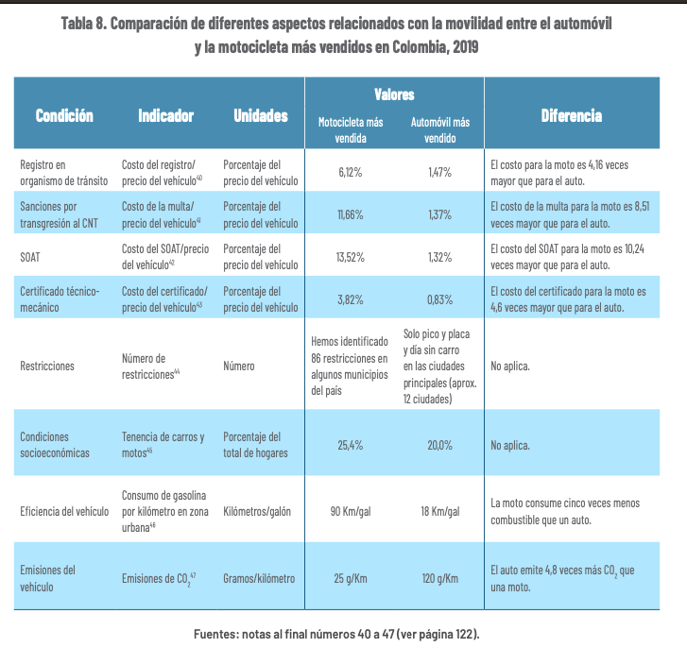
Fuente: Imagen tomada del Estudio Nacional Las motocicletas en Colombia: aliadas del desarrollo del país. ANDI, 2019.
De lo expuesto, queda evidenciado que una inmensa mayoría de los propietarios de motocicletas y sus hogares pertenecen a los estratos socioeconómicos más bajos que encuentran en este tipo de vehículo la posibilidad de desarrollar sus actividades de generación de ingresos al utilizarlo como medio de transporte y como herramienta de trabajo. Pese a ello, la tenencia o propiedad de una motocicleta resulta más costoso que la de un automóvil si se analiza en términos proporcionales entre el costo del vehículo y el valor de los trámites.
Por esta razón, adicionar al costo actual de tener una motocicleta, sanciones más gravosas para un grupo poblacional que hace parte del menos favorecido por tener menos ingresos y menores posibilidades de acceder a empleos mejor remunerados, termina por profundizar la brecha de desigualdad y por convertirse en una trampa más de la pobreza pues al propietario de moto que le inmovilizan la motocicleta y no cuenta con los recursos para sacarla de los patios no solo termina perdiendo su medio de transporte, sino, en muchos casos, su herramienta de trabajo.

Finalidad y proporcionalidad de la sanción.
Además de lo dicho sobre la situación socioeconómica de los propietarios de motocicletas que hace de la medida de inmovilización exclusivamente dispuesta para las motocicletas incluida en los numerales D3 a D7 del artículo 131 del Código Nacional de Tránsito una medida injusta y desequilibrada para ese grupo poblacional, la necesidad de eliminar dicha disposición se justifica en el fin mismo de las sanciones de tránsito.
Al respecto, es necesario tener en consideración lo dispuesto por el Código Nacional de Tránsito Terrestre en cuyo artículo 125 se señala lo siguiente:
“ARTÍCULO 125. INMOVILIZACIÓN. La inmovilización en los casos a que se refiere este código, consiste en suspender temporalmente la circulación del vehículo por las vías públicas o privadas abiertas al público. Para tal efecto, el vehículo será conducido a parqueaderos autorizados que determine la autoridad competente, hasta que se subsane o cese la causa que le dio origen, a menos que sea subsanable en el sitio que se detectó la infracción.
(…)
PARÁGRAFO 2o. La orden de entrega del vehículo se emitirá por la autoridad de tránsito competente, previa comprobación directa de haberse subsanado la causa que motivó la inmovilización. La orden de entrega se ejecutará a favor del propietario del vehículo o al infractor, quien acreditará tal calidad con la exhibición de medios de prueba documentales.
PARÁGRAFO 3o. En el caso de vehículos de servicio público, cuando no sea posible subsanar la falta por encontrarse el vehículo retenido, la autoridad de tránsito podrá ordenar la entrega al propietario o infractor previa suscripción de un acta en la cual se comprometa a subsanarla en un plazo no mayor a cinco días. Copia del acta se remitirá a la Empresa de Transporte Público a la cual se encuentre afiliado el vehículo.
El incumplimiento del compromiso suscrito por el propietario o infractor dará lugar a una multa de veinte (20) salarios mínimos legales mensuales vigentes a cargo del propietario.
(…)” (Resaltado fuera del original)
Adicionalmente, el artículo 3 de la Resolución 3027 de 2010, por la cual el Ministerio de Transporte adoptó el Manual de Infracciones, establece:
“Artículo 3°. Retención preventiva del vehículo. La autoridad de tránsito podrá en forma preventiva inmovilizar un vehículo sin llevarlo a patios oficiales cuando se presente la comisión de una infracción que de acuerdo a lo previsto en el Código Nacional de Tránsito el vehículo no pueda transitar, hasta tanto se subsane la causa que dio origen a la inmovilización y por un término máximo de 60 minutos. En su defecto será trasladado a los patios o parqueaderos autorizados.
En aquellos casos en que el Código Nacional de Tránsito determinó en forma expresa la inmovilización del vehículo, esta deberá realizarse con el traslado del vehículo a patios oficiales”. (Resaltado fuera del original)
Así las cosas, de acuerdo con lo dispuesto por el Código Nacional de Tránsito Terrestre y por el Manual de Infracciones, la inmovilización tendrá lugar cuando no sea posible subsanar la infracción cometida en el sitio donde fue hallado el infractor, e incluso hay posibilidad de no ordenarla si es posible subsanar la causa que dio origen a la sanción en un plazo de 60 minutos, razón por la cual es dable concluir que el objetivo de la inmovilización no es otro que prevenir que la falta se siga cometiendo.
Esta interpretación es validada por lo conceptuado sobre este mismo asunto por el Ministerio de Transporte, quien señaló:
“[L]a inmovilización de un vehículo es la medida de carácter sancionatorio cuyo fin es impedir que se siga cometiendo la infracción que dio origen a la inmovilización”. (Resaltado fuera del original)
Dado que la finalidad de la inmovilización es evitar que se siga cometiendo la infracción que causó la sanción, es necesario analizar si las conductas sancionadas en virtud de lo previsto en los numerales D3 a D7 del artículo 131 del Código Nacional de Tránsito Terrestre corresponden o no a aquellas que se pueden seguir cometiendo en el tiempo o si, por el contrario, pueden corregirse, por lo que a continuación se revisa cada una de ellas:
Infracción | Continuidad en el tiempo /  Posibilidad de corrección.
D.3. Transitar en sentido contrario al estipulado para la vía, calzada o carril. | Termina tan pronto el infractor es detenido por la autoridad de tránsito quien le ordena tomar el sentido correcto de la vía. Se subsana inmediatamente.
D.4. No detenerse ante una luz roja o amarilla de semáforo, una señal de “PARE” o un semáforo intermitente en rojo. | Es de ejecución instantánea, una vez cometida es imposible subsanarla, razón por la que la inmovilización no cumple con el objetivo de corregir la infracción.
D.5. Conducir un vehículo sobre aceras, plazas, vías peatonales, separadores, bermas, demarcaciones de canalización, zonas verdes o vías especiales para vehículos no motorizados. | Termina tan pronto el infractor es detenido por la autoridad de tránsito quien le ordena tomar el carril apto para vehículos motorizados. Se subsana inmediatamente.
D.6. Adelantar a otro vehículo en berma, túnel, puente, curva, pasos a nivel y cruces no regulados o al aproximarse a la cima de una cuesta o donde la señal de tránsito correspondiente lo indique. | Es de ejecución instantánea, una vez cometida es imposible subsanarla, razón por la que la inmovilización no cumple con el objetivo de corregir la infracción.
D.7. Conducir realizando maniobras altamente peligrosas e irresponsables que pongan en peligro a las personas o las cosas. | Es de ejecución instantánea, una vez cometida es imposible subsanarla, razón por la que la inmovilización no cumple con el objetivo de corregir la infracción.

De lo anterior, se tiene que las infracciones respecto de las cuales se prevé la inmovilización de la motocicleta son de dos tipos:
- Subsanables inmediatamente en tanto la comisión de este tipo de infracciones finaliza tan pronto el infractor es detenido por la autoridad de tránsito, quien le da la orden al infractor de corregir al instante, situación que es perfectamente posible, razón por la cual no se requiere de la inmovilización para corregir con posterioridad la infracción.
- De ejecución instantánea por lo que no se pueden corregir ni siquiera con la inmovilización del vehículo dado que ocurren en un momento exacto y una vez cometida la infracción que no se puede retrotraer. Por esta razón, no tiene sentido la inmovilización dado que ello no conduce a la corrección de la conducta indebida.
Visto lo anterior, es claro que la finalidad de la inmovilización por la cual se busca evitar la movilización de los vehículos para que no sigan cometiendo la infracción y dar tiempo para que se subsane la situación que da origen a las sanciones no se cumple en el caso de las infracciones previstas en los numerales D3 a D7 del artículo 131 del Código Nacional de Tránsito, por lo cual no tiene sentido mantener una disposición que, en cambio, si representa un tratamiento injusto y contrario a los criterios de equidad.
Al respecto, debe tenerse en cuenta que, atendiendo a la finalidad de la inmovilización, infracciones tales como conducir sin luces o sin portar la licencia de conducción o el SOAT, entre otras, que son objeto de inmovilización tanto para vehículos como para motocicletas, sí se pueden corregir y no serán objeto de la sanción de inmovilización si el infractor logra solucionar tal situación en un lapso de 60 minutos. En el caso de las sanciones de los numerales D4, D6 y D7 que son de ejecución instantánea como cruzar un semáforo en rojo o adelantar en doble línea, en las que, como se explicó, no hay posibilidad de corrección, resulta inviable esperar dicho lapso pues aunque se esperara corregir la actuación que ya concluyó es imposible y, por tanto, la inmovilización no serviría a su propósito de corregir la infracción. Por su parte, en el caso de las sanciones de los numerales D3 y D5 en los que se castiga transitar en contravía o sobre andenes se pueden corregir en un minuto con la orden del agente de tránsito, por lo que la inmovilización es igualmente innecesaria.
Así las cosas, es claro que la comisión de las conductas previstas en los numerales D3 a D7 del artículo 131 del Código Nacional de Tránsito Terrestre no se prolonga en el tiempo, por lo que la inmovilización resulta excesiva y constituye un tratamiento injusto en contra de un grupo poblacional que encuentra en la motocicleta un medio de transporte y una herramienta de trabajo.
Por otra parte, en aras de justificar la sanción más severa para las motocicletas, se ha dicho que la inmovilización de estas tiene como fin principal cuidar la vida de los usuarios de este tipo de vehículos. Este argumento resulta cuestionable toda vez que nada impide que el mismo motociclista conduzca otra motocicleta, máxime si se tienen en cuenta las estadísticas del uso de este vehículo como herramienta de trabajo, pues la sanción actual no prevé una suspensión en su licencia de tránsito, por lo que la supuesta finalidad pretendida con la inmovilización no se cumple con la sanción así contemplada y sí resulta excesivamente gravosa y económicamente costosa para un grupo poblacional respecto del cual el Estado debe evitar el establecimiento de medidas que constituyan trampas para continuar en la pobreza.
Sobre cómo la inmovilización de motocicletas por infracciones sin cumplir con la finalidad de la sanción como una medida que profundiza la brecha de desigualdad y se convierte en una trampa de pobreza incluida en la Ley vigente, en este análisis es necesario tener en cuenta lo dicho por el Procurador General de la Nación, en el concepto 4986 de 2010, en el cual señaló lo siguiente:
“[…] hay un exceso en la sanción en comento, visible en dos circunstancias: i) la inmovilización, que restringe la libertad de circulación y, en ciertos casos, afecta el derecho al trabajo, sólo puede ser remediada con el pago de la multa, cuya cuantía no puede ser cubierta, por la mayoría de las personas, cuyos ingresos son mínimos, sino con el sacrificio de su mínimo vital de subsistencia y del de su familia; ii) la inmovilización de vehículo, en tanto sanción principal, según la define el Código, está prevista para las infracciones más graves y para casos de reincidencia.
En cuanto a la primera circunstancia, se debe reconocer que si bien es cierto que no todos los conductores deben sacrificar su mínimo vital y el de su familia, para pagar una multa, la mayoría de ellos sí está en esa circunstancia y, tratándose como se trata, de una norma general, la circunstancia anotada es crucial. Lo dicho se magnifica si se tiene en cuenta sólo a los motociclistas, pues en ese grupo de personas la mayoría tiene ingresos y recursos menores a los de los conductores de automóviles, y una buena parte de esa mayoría emplea su motocicleta como un elemento de trabajo, del cual se deriva ese sustento mínimo. La cláusula del Estado Social de Derecho, como lo reconoce la Corte en las Sentencias C-316 de 2002 y C-799 de 2003, obliga a todas las autoridades a hacer concretas las condiciones que permitan a las personas el ejercicio pleno de sus derechos fundamentales y el respeto de la dignidad humana en condiciones de igualdad, pues no puede el legislador soslayar la situación de penuria económica y debilidad manifiesta por la que atraviesa un sector de la población, imponiendo a su cargo además de onerosas sanciones pecuniarias, que no está en posibilidad de atender inmediatamente, sanciones accesorias que agraven su estado de iliquidez amenazando su subsistencia, como sucede en este caso.
En cuanto a la segunda circunstancia, la expresión acusada incurre en una discriminación negativa, pues, además de someter a los motociclistas a una sanción accesoria que no está contemplada para otros conductores de vehículos automotores, les aplica una sanción: la inmovilización, que el Código establece para las faltas más graves o para los casos de reincidencia, sin que exista justificación adecuada para ello”. (Resaltado fuera del original)
Lo dicho por la Procuraduría General de la Nación en el concepto precitado confirma lo que se ha venido exponiendo a lo largo de este Proyecto de Ley: la sanción de inmovilización prevista solo en contra de los motociclistas en los numerales D3 a D7 del artículo 131 de la Ley 769 de 2002 resulta contrario al Estado Social de Derecho por cuanto implica una sanción mucho más gravosa injustificada para una población cuya situación socioeconómica requiere que el legislador sea especialmente riguroso a la hora de establecer sanciones que le sean aplicables en casos de infracción de la Ley que se puedan convertir en amenazas para su propia subsistencia. Si bien es cierto que como legisladores tenemos la obligación de establecer medidas para garantizar el cumplimiento de las normas que expedimos, también lo es que las mismas deben consultar los principios de justicia, equidad y razonabilidad, así como la finalidad para la cual se busca imponer dichas sanciones.

Otras medidas impuestas a las motocicletas que no aplican para los demás tipos de vehículos.
De conformidad con lo dispuesto en los numerales D3 a D7 del artículo 131 de la Ley 769 de 2002, no solo procede la inmovilización cuando alguna de las conductas allí descritas sea cometida por una motocicleta, sino que, además, la salida de este tipo de vehículos procede únicamente hasta que el inculpado pague el valor de la multa o hasta que la autoridad competente decida sobre su imposición en los términos de los artículos 135 y 136 del Código Nacional de Tránsito.
Lo anterior, constituye una vulneración del derecho fundamental al debido proceso y contradicción, en tanto, en primer lugar, el artículo 135 del Código Nacional de Tránsito regulan, por un lado, la posibilidad de reducir el valor de la multa asistiendo a cursos pedagógicos, así como de impugnar el comparendo si no se está de acuerdo con este, para lo cual prevé la realización de una audiencia en la que el sancionado tiene la oportunidad de presentar las pruebas que considere conducentes para demostrar que no cometió la conducta que se le endilga.
De acuerdo con lo anterior, en la práctica los motociclistas pierden el derecho a contradecir el comparendo impuesto antes de su pago, puesto que cada día de parqueo en el sitio oficial (patios) tiene un costo que se suma al valor de la multa en sí misma y que se va acumulando si no se logra retirar el vehículo a tiempo. La decisión sobre la impugnación no se toma de manera inmediata, sino que la realización de la audiencia prevista en el quinto inciso del artículo 136 del Código Nacional de Tránsito toma varios días, en los que se sigue cobrando el costo por parqueo en los patios. Por esta razón, el temor de que el valor de los costos asociados a la inmovilización se siga incrementando conduce a que se considere preferible pagar la multa sin contradecirla para lograr retirar la motocicleta de los patios.
La anterior situación constituye una evidente barrera legal al ejercicio del derecho fundamental de la defensa y la contradicción que debe ser corregida por el legislador a través de la modificación de las normas que la contienen y que, además, no aplica para los propietarios y conductores de automóviles y demás vehículos, lo que significa una condición desigual para los motociclistas frente a aquellos.
En segundo lugar, el artículo 136 del Código Nacional de Tránsito establece la posibilidad de reducir el valor de la multa si se hace un curso pedagógico sobre normas de tránsito, gracias a lo cual puede acceder a descuentos equivalentes al 50% o 25% del valor total de la multa. Sin embargo, teniendo en cuenta que la realización de dicho curso normalmente no se da el mismo día, implica que aspirar al descuento significa concomitantemente aumentar el costo del parqueo, situación claramente incoherente que debe ser corregida.
De acuerdo con todo lo expuesto, se hace necesario corregir la sanción injusta e innecesaria contenida en los numerales D3 a D7 del artículo 131 del Código Nacional de Tránsito Terrestre cuya modificación se propone en este Proyecto de Ley, a fin de proteger los derechos al trabajo y al mínimo vital de un numeroso grupo de colombianos que han encontrado en la motocicleta como medio de subsistencia, así como para garantizar el cumplimiento de la finalidad y proporcionalidad de la sanción y el derecho fundamental a la contradicción y a la defensa, sin que ello implique que la comisión de las infracciones quedaría impune pues, se propone mantener la sanción económica actualmente prevista en los mismos numerales, a fin de que haya un mecanismo coercitivo que reproche la comisión de infracciones en el uso de las motocicletas.

III. RELACIÓN DE POSIBLES CONFLICTOS DE INTERÉS
En cumplimiento con lo dispuesto en el artículo 3 de la Ley 2003 de 2019, por el cual se modifica el artículo 29 de la Ley 5ª de 1992, el ponente, siguiendo la jurisprudencia del Consejo de Estado sobre este tema, considera que el presente proyecto de ley no genera conflictos de interés para su discusión y votación por cuanto se trata de un proyecto de carácter general que no crea un beneficio o perjuicio particular, actual y directo; sin embargo, en cada caso cada Congresista deberá evaluar si, en su caso particular y el de sus parientes en los grados establecidos en la Ley, hay o no un conflicto de interés respecto de lo propuesto en este Proyecto de Ley.
Del H. Congresista,

ALEJANDRO VEGA PÉREZ
Representante a la Cámara
Partido Liberal Colombiano

Cámara de la Industria Automotriz de la Asociación Nacional de Empresarios de Colombia, ANDI. 2019. Estudio Nacional Las motocicletas en Colombia: aliadas del desarrollo del país, Vol. 2.
Fenalco y ANDI. 2021. Informe de matrículas de motos a diciembre de 2020. Bogotá D.C. p. 1.
Quintero Hernández, Juan Camilo. 2014. El crecimiento del parque automotor de motocicletas: un desafío para la apuesta por la priorización del uso del transporte masivo. estudio de caso: Bogotá 2000-2010. Universidad Colegio Mayor de Nuestra Señora del Rosario. Bogotá D.C. p. 39.
Fenalco y ANDI. 2021. Informe de matrículas de motos a diciembre de 2020. Bogotá D.C. p. 1.
Según la información de la ACV de 2011, recopilada por la ANDI en 2019, en 2011 en la zona rural se reportó un total de 15,7% de hogares con motocicleta.
Según la información de la ACV de 2011, recopilada por la ANDI en 2019, en 2011 en la zona urbana se reportó un total de 18,7% de hogares con motocicleta.
Cámara de la Industria Automotriz de la Asociación Nacional de Empresarios de Colombia, ANDI. 2019. Estudio Nacional Las motocicletas en Colombia: aliadas del desarrollo del país, Vol. 2. p. 32 y 33.
Ibídem. p. 36.
Cámara de la Industria Automotriz de la Asociación Nacional de Empresarios de Colombia, ANDI. 2019. Estudio Nacional Las motocicletas en Colombia: aliadas del desarrollo del país, Vol. 2. p. 26.
Parágrafo 6 del Artículo 125 de la Ley 769 de 2002.
Concepto Oficina Jurídica Ministerio de Transporte: Concepto 96831 del 31 de marzo de 2014.

